【발명의 명칭】
대형 언어 모델을 활용한 스크래핑 코드 자동 생성 장치 및 방법 {Apparatus and Method for Automated Scraping Code Generation Using Large Language Model}

【기술분야】
본 발명은 데이터 처리, 웹 자동화 및 소프트웨어 자동 생성 기술에 관한 것으로서, 보다 상세하게는 대형 언어 모델(LLM, Large Language Model)을 활용하여 사용자의 네트워크 통신 기록으로부터 핵심 실행 경로 및 네트워크 종속성 모델을 추출하고, 가상 문서 확장을 통한 행동 유사성 기반으로 동적 보안 파라미터 생성 루틴을 검색 및 결합하여 스크래핑 코드를 자동 생성하며, 생성된 스크래핑 코드를 격리된 환경에서 테스트하여 결함이 발생한 부분만을 선택적으로 수정하는 피드백 루프를 수행하는 장치 및 방법에 관한 것이다.

【배경기술】
통상적으로 웹 스크래핑(Web Scraping) 기술은 특정 웹사이트로부터 필요한 정보를 자동으로 수집하고 추출하기 위해 다양한 산업 분야에서 널리 활용되고 있다. 과거에는 주로 정적인 웹 페이지 구조를 기반으로 DOM(Document Object Model) 파싱이나 XPath 등을 이용하여 데이터를 추출하는 방식이 주를 이루었다.

최근 금융, 공공기관, 의료 분야 등의 웹 서비스들은 무단 접근 및 무분별한 자동화 스크래핑을 방지하기 위하여 보안 체계를 대폭 강화하고 있다. 이에 따라 동적 프론트엔드 환경을 구축하고, 세션에 종속된 일회성 토큰, 디지털 서명, 난독화 및 암호화된 클라이언트 사이드(Client-side) 기반의 보안 파라미터를 적용하는 것이 일반적이다. 종래에는 이러한 복잡한 웹 환경에 대응하기 위해 대형 언어 모델(LLM, Large Language Model)에 프롬프트를 입력하여 단발성으로 스크래핑 코드를 생성하는 방식이 시도되고 있다.

그러나 종래의 HTML 정적 분석 기반 스크래핑 기술이나 단순 대형 언어 모델 프롬프트 기반의 단발성 코드 생성 방식은 웹 페이지의 UI/UX 레이아웃이 변경될 경우 쉽게 무력화되는 구조적 취약점이 있다. 특히, 클라이언트 측에서 동적으로 생성되는 복잡한 보안 파라미터의 동작 원리를 식별하거나 이를 정상적으로 복원하지 못하여, 실제 코드 실행 시 인증 거부 및 보안 차단 오류를 빈번하게 유발하는 한계가 존재한다.

이러한 기술적 한계로 인해, 스크래핑 과정에서 런타임 오류가 발생할 때마다 개발자가 직접 사용자의 브라우저 네트워크 트래픽을 수동으로 분석해야 하는 실정이다. 개발자는 숨겨진 파라미터 생성 루틴을 일일이 유추하고 디버깅 과정을 반복해야 하므로 막대한 시간과 리소스가 소모된다. 나아가 기존의 단순 키워드 매칭 방식으로는 네트워크 트래픽에 직접적으로 드러나지 않는 보안 파라미터의 실질적인 행동적 기능과 종속성을 파악하기 어렵다. 또한, 보안 모듈이 포함된 소스 코드를 대형 언어 모델에 직접 노출할 경우 보안 취약점이 발생할 우려가 있으며, 코드에 오류가 발생했을 때 전체 코드를 다시 작성해야 하므로 유지보수 효율성도 현저히 저하된다.

따라서, 사용자의 실제 네트워크 통신 기록을 바탕으로 핵심 실행 경로와 네트워크 요청 간의 종속성을 정확히 추출하고, 동적인 보안 파라미터의 예상되는 행동적 기능을 기반으로 최적의 파라미터 생성 루틴을 지능적으로 검색하여 결합할 수 있는 자동화된 시스템의 개발이 요구되고 있다. 아울러, 생성된 스크래핑 코드를 통제된 격리 환경에서 검증하고, 오류 발생 시 전체 코드가 아닌 결함이 발생한 특정 컴포넌트만을 선택적으로 자가 복구하도록 유도하여 코드의 실행 신뢰성을 보장하는 동시에 개발자의 수동 개입을 최소화할 수 있는 새로운 스크래핑 코드 자동 생성 장치 및 방법에 대한 필요성이 대두되고 있다.

【해결하고자 하는 과제】
본 발명이 해결하고자 하는 과제는 기존의 정적 분석이나 단순 대형 언어 모델(LLM) 프롬프트 기반 방식이 웹 페이지의 동적 레이아웃 변경 및 복잡한 클라이언트 사이드 보안 파라미터 환경에 취약하여 런타임 인증 거부 및 오류를 빈번하게 유발하는 문제를 극복하기 위해, 사용자의 단일 브라우저 세션 네트워크 통신 기록에 대한 다중 필터링을 수행하여 핵심 실행 경로와 네트워크 종속성 모델을 정확히 추출하는 대형 언어 모델을 활용한 스크래핑 코드 자동 생성 장치 및 방법을 제공함에 있다.

또한, 본 발명이 해결하고자 하는 과제는 수동 트래픽 분석 및 단순 키워드 매칭에 의존하던 종래의 한계를 벗어나, 가상 문서 확장(HyDE) 기법을 이용하여 네트워크 트래픽에 드러나지 않는 보안 파라미터의 예상되는 행동적 기능을 설명하는 가상 문서를 합성하고, 행동 유사성을 기반으로 기저장된 라이브러리에서 최적의 파라미터 생성 루틴을 지능적으로 검색하여 스크래핑 코드를 생성하는 장치 및 방법을 제공함에 있다.

또한, 본 발명이 해결하고자 하는 과제는 파라미터 생성 루틴의 실제 소스 코드를 대형 언어 모델에 직접 노출하지 않고 인터페이스, 파라미터 의미 및 사전 조건을 포함하는 구조화된 문서 형식만을 제공하여 보안을 캡슐화함으로써, 코드 노출로 인한 보안 취약점 발생을 방지하는 것이다.

나아가, 본 발명이 해결하고자 하는 과제는 생성된 스크래핑 코드를 통제된 격리 환경에서 테스트하고 런타임 오류 및 보안 차단 여부를 감지하여, 결함 발생 시 표준화된 에러 코드를 포함하는 구조화된 피드백을 전송함으로써 전체 코드를 재작성할 필요 없이 결함이 발생한 컴포넌트만을 대형 언어 모델이 선택적으로 자가 복구하도록 제어하여 개발자의 수동 디버깅 시간을 단축하고 유지보수 효율을 극대화하는 장치 및 방법을 제공함에 있다.

【과제의 해결 수단】
상기 과제를 해결하기 위한 본 발명은 대형 언어 모델(LLM)을 활용하여 스크래핑 코드를 자동 생성하는 장치를 제공한다. 본 발명의 일 실시예에 따른 스크래핑 코드 자동 생성 장치는 사용자의 단일 브라우저 세션의 네트워크 통신 기록을 캡처하는 트래픽 캡처부, 상기 캡처된 네트워크 통신 기록에 대하여 다중 필터링을 수행하여 핵심 실행 경로와 네트워크 요청 간의 종속성을 추출함으로써 네트워크 종속성 모델을 구축하는 필터링부, 상기 네트워크 통신 기록 내의 클라이언트 사이드 기반 보안 파라미터에 대응하는 가상 문서를 합성하고 상기 가상 문서와의 행동 유사성을 기반으로 파라미터 생성 루틴을 검색하는 파라미터 검색부, 상기 네트워크 종속성 모델과 상기 검색된 파라미터 생성 루틴을 결합하여 스크래핑 코드를 생성하는 코드 생성부, 및 상기 생성된 스크래핑 코드를 격리된 환경에서 테스트하고 오류 발생 시 구조화된 피드백을 통해 오류가 발생한 부분만 상기 대형 언어 모델이 선택적으로 수정하도록 제어하는 실행 검증부를 포함한다.

상기 필터링부는 불필요한 네트워크 요청을 제거하는 제1 필터링, 그래프 기반으로 실행 경로 및 종속성을 보존하는 제2 필터링, 및 상기 대형 언어 모델을 이용하여 의미 일관성을 검증하는 제3 필터링을 순차적으로 수행하여 스크래핑에 필수적인 네트워크 종속성 모델을 구축한다.

상기 파라미터 검색부는 가상 문서 확장(HyDE, Hypothetical Document Expansion) 기법을 이용하여 상기 보안 파라미터의 예상되는 행동적 기능을 설명하는 상기 가상 문서를 합성하고, 상기 합성된 가상 문서와 기저장된 함수 라이브러리 간의 행동 유사성을 비교하여 최적의 상기 파라미터 생성 루틴을 검색함으로써 트래픽에 드러나지 않는 파라미터의 동작과 역할을 파악한다.

상기 코드 생성부는 상기 파라미터 생성 루틴의 실제 소스 코드를 상기 대형 언어 모델에 비노출 상태로 유지하면서, 상기 파라미터 생성 루틴의 인터페이스, 파라미터 의미 및 사전 조건을 포함하는 구조화된 문서 형식만을 상기 대형 언어 모델에 제공하여 보안을 캡슐화한 상태로 상기 스크래핑 코드를 안전하게 생성한다.

상기 실행 검증부는 상기 스크래핑 코드를 통제된 상기 격리된 환경에서 실행하여 런타임 오류 및 보안 차단 여부를 감지하고, 상기 감지된 오류에 따른 표준화된 에러 코드를 포함하는 상기 구조화된 피드백을 상기 대형 언어 모델로 전송하여 상기 스크래핑 코드 내의 전체가 아닌 결함이 발생한 컴포넌트만을 선택적으로 재생성하도록 피드백 루프를 반복 수행하여 최종적인 코드의 실행 신뢰성을 보장한다.

또한, 상기 과제를 해결하기 위한 본 발명은 대형 언어 모델(LLM)을 활용하여 스크래핑 코드를 자동 생성하는 방법을 제공한다. 본 발명의 일 실시예에 따른 스크래핑 코드 자동 생성 방법은 트래픽 캡처부가 사용자의 단일 브라우저 세션의 네트워크 통신 기록을 캡처하는 단계, 필터링부가 상기 캡처된 네트워크 통신 기록에 대하여 다중 필터링을 수행하여 핵심 실행 경로와 네트워크 요청 간의 종속성을 추출함으로써 네트워크 종속성 모델을 구축하는 단계, 파라미터 검색부가 상기 네트워크 통신 기록 내의 클라이언트 사이드 기반 보안 파라미터에 대응하는 가상 문서를 합성하고 상기 가상 문서와의 행동 유사성을 기반으로 파라미터 생성 루틴을 검색하는 단계, 코드 생성부가 상기 네트워크 종속성 모델과 상기 검색된 파라미터 생성 루틴을 결합하여 스크래핑 코드를 생성하는 단계, 및 실행 검증부가 상기 생성된 스크래핑 코드를 격리된 환경에서 테스트하고 오류 발생 시 구조화된 피드백을 통해 오류가 발생한 부분만 상기 대형 언어 모델이 선택적으로 수정하도록 제어하는 단계를 포함한다.

상기 네트워크 종속성 모델을 구축하는 단계는 불필요한 네트워크 요청을 제거하는 단계, 그래프 기반으로 실행 경로 및 종속성을 보존하는 단계, 및 상기 대형 언어 모델을 이용하여 의미 일관성을 검증하는 단계를 포함한다.

상기 파라미터 생성 루틴을 검색하는 단계는 가상 문서 확장(HyDE, Hypothetical Document Expansion) 기법을 이용하여 상기 보안 파라미터의 예상되는 행동적 기능을 설명하는 상기 가상 문서를 합성하는 단계, 및 상기 합성된 가상 문서와 기저장된 함수 라이브러리 간의 행동 유사성을 비교하여 최적의 상기 파라미터 생성 루틴을 검색하는 단계를 포함한다.

상기 스크래핑 코드를 생성하는 단계는 상기 파라미터 생성 루틴의 실제 소스 코드를 상기 대형 언어 모델에 비노출 상태로 유지하면서, 상기 파라미터 생성 루틴의 인터페이스, 파라미터 의미 및 사전 조건을 포함하는 구조화된 문서 형식만을 상기 대형 언어 모델에 제공하여 상기 스크래핑 코드를 생성하는 단계를 포함한다.

상기 제어하는 단계는 상기 스크래핑 코드를 통제된 상기 격리된 환경에서 실행하여 런타임 오류 및 보안 차단 여부를 감지하는 단계, 및 상기 감지된 오류에 따른 표준화된 에러 코드를 포함하는 상기 구조화된 피드백을 상기 대형 언어 모델로 전송하여 상기 스크래핑 코드 내의 전체가 아닌 결함이 발생한 컴포넌트만을 선택적으로 재생성하도록 피드백 루프를 반복 수행하는 단계를 포함한다.

【발명의 효과】
본 발명에 따르면, 대형 언어 모델(LLM)을 활용하여 동적인 보안 파라미터와 세션 종속적 토큰이 존재하는 복잡한 웹 환경에서도 높은 신뢰성의 웹 스크래핑 코드를 자동화하여 생성할 수 있는 기술적 및 경제적 효과가 있다.

본 발명에 따르면, 사용자의 단일 브라우저 세션 네트워크 통신 기록에 대하여 3단계 다중 필터링(불필요 요청 제거, 그래프 기반 종속성 보존, 대형 언어 모델 의미 일관성 검증)을 순차적으로 수행함으로써, 사용자 인터페이스(UI)나 레이아웃 변경에 쉽게 무력화되던 종래의 정적 분석 기반 스크래핑 방식 대비 실행 중심의 정확하고 견고한 네트워크 종속성 모델을 구축하는 효과가 있다.

본 발명에 따르면, 가상 문서 확장(HyDE, Hypothetical Document Expansion) 기법을 적용하여 네트워크 트래픽에 직접 드러나지 않는 클라이언트 사이드 기반 보안 파라미터의 예상되는 행동적 기능을 가상 문서로 합성하고 이를 바탕으로 기저장된 함수 라이브러리와의 행동 유사성을 비교하여 최적의 파라미터 생성 루틴을 검색함으로써, 단순 키워드 매칭에 의존하던 기존 기술로는 파악하기 어려웠던 동적 보안 파라미터의 실질적인 동작 원리를 지능적으로 식별하고 런타임 인증 거부를 미연에 방지하는 기술적 효과가 있다.

본 발명에 따르면, 파라미터 생성 루틴의 실제 소스 코드를 대형 언어 모델에 직접 노출하지 않고 인터페이스, 파라미터 의미 및 사전 조건을 포함하는 구조화된 문서 형식만을 제공하여 스크래핑 코드를 결합 및 생성함으로써, 중요 보안 모듈의 외부 노출로 인한 취약점 발생 위험을 지니던 종래 방식의 한계를 극복하고 보안을 철저히 캡슐화하는 효과가 있다.

본 발명에 따르면, 생성된 스크래핑 코드를 통제된 격리 환경에서 테스트하여 런타임 오류 및 보안 차단 여부를 감지하고, 결함 발생 시 표준화된 에러 코드를 포함하는 구조화된 피드백을 대형 언어 모델로 전송하여 오류가 발생한 특정 컴포넌트만을 선택적으로 자가 복구하는 피드백 루프를 수행함으로써, 런타임 오류 발생 시 전체 코드를 다시 작성하거나 개발자가 직접 트래픽을 수동 분석하며 디버깅해야 했던 종래의 막대한 시간과 리소스 소모 문제를 해결하고 유지보수 효율성을 극대화하는 경제적 효과가 있다.

【도면의 간단한 설명】
도 1은 본 발명의 일 실시예에 따른 대형 언어 모델을 활용한 스크래핑 코드 자동 생성 장치의 구성을 나타낸 블록도이다.
도 2는 본 발명의 일 실시예에 따른 대형 언어 모델을 활용한 스크래핑 코드 자동 생성 방법의 전체적인 과정을 나타낸 흐름도이다.
도 3은 본 발명의 일 실시예에 따른 필터링부에서 캡처된 네트워크 통신 기록에 대하여 3단계 다중 필터링을 수행하여 네트워크 종속성 모델을 구축하는 과정을 나타낸 흐름도이다.
도 4는 본 발명의 일 실시예에 따른 파라미터 검색부에서 가상 문서 확장(HyDE) 기법을 이용하여 파라미터 생성 루틴을 검색하는 과정을 나타낸 예시도이다.
도 5는 본 발명의 일 실시예에 따른 코드 생성부에서 파라미터 생성 루틴의 소스 코드를 비노출 상태로 유지하며 구조화된 문서 형식만을 제공하여 스크래핑 코드를 생성하는 과정을 나타낸 예시도이다.
도 6은 본 발명의 일 실시예에 따른 실행 검증부에서 생성된 스크래핑 코드를 격리된 환경에서 테스트하고, 런타임 오류 감지 시 구조화된 피드백을 통해 결함이 발생한 컴포넌트만을 선택적으로 재생성하도록 제어하는 피드백 루프 과정을 나타낸 흐름도이다.

【부호의 설명】
100: 스크래핑 코드 자동 생성 장치
110: 트래픽 캡처부
120: 필터링부
130: 파라미터 검색부
140: 코드 생성부
150: 실행 검증부

【발명을 실시하기 위한 구체적인 내용】
이하, 첨부된 도면을 참조하여 본 발명의 바람직한 실시예를 상세히 설명한다.

본 발명은 현대의 복잡한 웹 서비스 환경, 예를 들어 동적 프론트엔드 및 일회성 토큰, 디지털 서명, 난독화된 클라이언트 사이드 보안 파라미터를 갖춘 환경에서도 런타임 오류 없이 안정적으로 동작하는 웹 스크래핑 코드를 자동 생성하기 위한 장치 및 방법에 관한 것이다.

도 1은 본 발명의 일 실시예에 따른 대형 언어 모델을 활용한 스크래핑 코드 자동 생성 장치(100)의 구성을 나타낸 블록도이다. 도 1을 참조하면, 스크래핑 코드 자동 생성 장치(100)는 트래픽 캡처부(110), 필터링부(120), 파라미터 검색부(130), 코드 생성부(140) 및 실행 검증부(150)를 포함하여 구성된다. 상기 각 구성요소들은 물리적으로 하나의 서버나 컴퓨팅 장치 내에 구현될 수 있으며, 분산 클라우드 환경에서 상호 네트워크를 통해 데이터를 송수신하도록 구성될 수도 있다. 또한, 각 구성요소는 대형 언어 모델(LLM)과 API 형태로 연동되어 지능형 처리를 수행할 수 있다.

트래픽 캡처부(110)는 사용자의 성공적인 단일 브라우저 세션에서 발생하는 네트워크 통신 기록을 캡처한다. 구체적으로, 트래픽 캡처부(110)는 사용자가 대상 웹페이지에 접속하여 원하는 데이터를 확인하기까지의 일련의 행동 과정에서 발생하는 HTTP 및 HTTPS 요청 및 응답 패킷을 기록한다. 이를 위해 트래픽 캡처부(110)는 프록시(Proxy) 서버를 내장하거나, 브라우저 확장 프로그램 형태로 구비되어 암호화된 트래픽의 복호화된 페이로드, 헤더 정보, 쿠키, 파라미터 등을 빠짐없이 수집할 수 있도록 동작한다.

도 3은 본 발명의 일 실시예에 따른 필터링부(120)에서 캡처된 네트워크 통신 기록에 대하여 3단계 다중 필터링을 수행하여 네트워크 종속성 모델을 구축하는 과정을 나타낸 흐름도이다. 도 3을 참조하면, 필터링부(120)는 수집된 방대한 네트워크 로그에서 실제 데이터 스크래핑에 필수적인 핵심 실행 경로만을 추출하기 위해 순차적인 필터링을 수행한다.
첫째, 제1 필터링 과정에서는 이미지, 스타일시트, 폰트 파일 등 데이터 추출과 무관한 불필요한 정적 리소스에 대한 네트워크 요청을 일괄적으로 제거하여 분석 대상 데이터를 경량화한다.
둘째, 제2 필터링 과정에서는 남은 네트워크 요청들에 대하여 그래프 기반으로 실행 경로 및 종속성을 분석한다. 특정 응답에서 발급된 세션 키나 토큰이 이후의 어떤 요청의 헤더나 파라미터로 사용되는지를 방향성 비순환 그래프(DAG) 형태로 모델링하여 데이터 간의 연결 종속성을 보존한다.
셋째, 제3 필터링 과정에서는 대형 언어 모델(LLM)을 이용하여 각 요청의 의미 일관성을 검증한다. 기계적인 종속성 분석만으로는 파악하기 어려운 비즈니스 로직 상의 중요도를 대형 언어 모델의 문맥 이해 능력을 통해 평가하여, 불완전하거나 의미 없는 요청을 최종 배제함으로써 최적화된 네트워크 종속성 모델을 완성한다.

도 4는 본 발명의 일 실시예에 따른 파라미터 검색부(130)에서 가상 문서 확장(HyDE) 기법을 이용하여 파라미터 생성 루틴을 검색하는 과정을 나타낸 예시도이다. 도 4에 도시된 바와 같이, 파라미터 검색부(130)는 네트워크 통신 기록 내에서 클라이언트 사이드 기반의 동적 보안 파라미터를 식별한다. 이후, 가상 문서 확장(HyDE, Hypothetical Document Expansion) 기법을 이용하여 대형 언어 모델을 통해 해당 보안 파라미터의 예상되는 행동적 기능(예: "현재 시간과 사용자 세션을 조합하여 해싱하는 함수")을 설명하는 가상 문서를 사전에 합성한다. 파라미터 검색부(130)는 합성된 가상 문서를 임베딩 벡터로 변환하고, 사내 함수 라이브러리 등에 기저장된 다양한 파라미터 생성 루틴들의 벡터와 코사인 유사도 등의 행동 유사성을 비교하여 최적의 파라미터 생성 루틴을 검색해낸다. 이는 단순히 변수명을 매칭하는 기존 키워드 검색의 한계를 극복하는 핵심 구성이다.

도 5는 본 발명의 일 실시예에 따른 코드 생성부(140)에서 파라미터 생성 루틴의 소스 코드를 비노출 상태로 유지하며 구조화된 문서 형식만을 제공하여 스크래핑 코드를 생성하는 과정을 나타낸 예시도이다. 도 5를 참조하면, 코드 생성부(140)는 필터링부(120)에서 도출된 네트워크 종속성 모델과 파라미터 검색부(130)에서 검색된 파라미터 생성 루틴을 결합하여 최종 스크래핑 코드를 생성한다. 이때, 코드 노출로 인한 보안 취약점 발생을 방지하기 위하여 파라미터 생성 루틴의 실제 소스 코드(로직 구현부)는 대형 언어 모델에 전달되지 않는다. 대신, 코드 생성부(140)는 해당 루틴의 입출력 인터페이스, 파라미터의 의미, 그리고 함수 실행 전의 사전 조건(Pre-conditions)만을 포함하는 구조화된 문서 형식으로 대형 언어 모델에 제공한다. 대형 언어 모델은 제공된 인터페이스만을 외부에서 호출하는 방식의 스크래핑 코드를 작성하게 되므로, 핵심 보안 로직은 철저히 캡슐화된 상태로 보호된다.

도 6은 본 발명의 일 실시예에 따른 실행 검증부(150)에서 생성된 스크래핑 코드를 격리된 환경에서 테스트하고, 런타임 오류 감지 시 구조화된 피드백을 통해 결함이 발생한 컴포넌트만을 선택적으로 재생성하도록 제어하는 피드백 루프 과정을 나타낸 흐름도이다. 도 6에 도시된 바와 같이, 실행 검증부(150)는 코드 생성부(140)에 의해 생성된 스크래핑 코드를 도커(Docker) 컨테이너나 샌드박스 등 통제된 격리 환경에서 모의 실행한다. 실행 중 런타임 오류나 인증 거부(보안 차단)가 감지되면, 실행 검증부(150)는 표준화된 에러 코드와 발생 위치를 포함하는 구조화된 피드백을 대형 언어 모델로 전송한다. 이를 수신한 대형 언어 모델은 스크래핑 코드 전체를 처음부터 다시 작성하는 대신 결함이 발생한 컴포넌트만을 선택적으로 자가 수정(재생성)하며, 실행 검증부(150)는 수정된 코드를 다시 테스트하는 피드백 루프를 반복 수행하여 최종적으로 실행 신뢰성이 확보된 코드를 도출한다.

도 2는 본 발명의 일 실시예에 따른 대형 언어 모델을 활용한 스크래핑 코드 자동 생성 방법의 전체적인 과정을 나타낸 흐름도이다.
도 2를 참조하여 상술한 장치(100)의 동작 방법을 종합적으로 살펴보면, 가장 먼저 트래픽 캡처부(110)가 사용자의 단일 브라우저 세션의 네트워크 통신 기록을 캡처하는 단계를 수행한다.
다음으로, 필터링부(120)가 캡처된 네트워크 통신 기록에 대하여 다중 필터링(불필요 요청 제거, 그래프 기반 실행 경로 보존, 대형 언어 모델 의미 일관성 검증)을 순차적으로 수행하여 핵심 실행 경로와 네트워크 종속성 모델을 구축하는 단계를 진행한다.
이어서, 파라미터 검색부(130)가 네트워크 통신 기록 내의 보안 파라미터에 대응하는 가상 문서를 합성하고, 가상 문서와의 행동 유사성을 기반으로 최적의 파라미터 생성 루틴을 검색하는 단계를 수행한다.
다음으로, 코드 생성부(140)가 실제 소스 코드를 비노출 상태로 유지한 채 네트워크 종속성 모델과 검색된 파라미터 생성 루틴의 인터페이스 정보를 결합하여 스크래핑 코드를 생성하는 단계를 거친다.
마지막으로, 실행 검증부(150)가 생성된 스크래핑 코드를 격리된 환경에서 테스트하고, 런타임 오류 발생 시 구조화된 피드백을 전송하여 대형 언어 모델이 결함 부분만 선택적으로 수정하도록 제어하는 피드백 루프 단계를 통해 무결점의 자동화 코드를 획득하게 된다.

상술한 바와 같은 본 발명의 구성 및 동작을 통해, 사용자는 복잡한 동적 인증을 처리하지 못하던 종래의 정적 분석 스크래핑 방식의 한계를 극복할 수 있으며, 개발자의 수동 개입을 최소화하면서도 런타임 인증 거부 없이 안정적으로 동작하는 스크래핑 코드를 획기적인 시간 내에 획득할 수 있다.

【청구범위】

【청구항 1】
대형 언어 모델(LLM)을 활용하여 스크래핑 코드를 자동 생성하는 장치에 있어서,
사용자의 단일 브라우저 세션의 네트워크 통신 기록을 캡처하는 트래픽 캡처부;
상기 캡처된 네트워크 통신 기록에 대하여 다중 필터링을 수행하여 핵심 실행 경로와 네트워크 요청 간의 종속성을 추출함으로써 네트워크 종속성 모델을 구축하는 필터링부;
상기 네트워크 통신 기록 내의 클라이언트 사이드 기반 보안 파라미터에 대응하는 가상 문서를 합성하고 상기 가상 문서와의 행동 유사성을 기반으로 파라미터 생성 루틴을 검색하는 파라미터 검색부;
상기 네트워크 종속성 모델과 상기 검색된 파라미터 생성 루틴을 결합하여 스크래핑 코드를 생성하는 코드 생성부; 및 상기 생성된 스크래핑 코드를 격리된 환경에서 테스트하고 오류 발생 시 구조화된 피드백을 통해 오류가 발생한 부분만 상기 대형 언어 모델이 선택적으로 수정하도록 제어하는 실행 검증부를 포함하는, 스크래핑 코드 자동 생성 장치.

【청구항 2】
제1항에 있어서,
상기 필터링부는,
불필요한 네트워크 요청을 제거하는 제1 필터링;
그래프 기반으로 실행 경로 및 종속성을 보존하는 제2 필터링; 및 상기 대형 언어 모델을 이용하여 의미 일관성을 검증하는 제3 필터링을 순차적으로 수행하는, 스크래핑 코드 자동 생성 장치.

【청구항 3】
제1항에 있어서,
상기 파라미터 검색부는 가상 문서 확장(HyDE, Hypothetical Document Expansion) 기법을 이용하여 상기 보안 파라미터의 예상되는 행동적 기능을 설명하는 상기 가상 문서를 합성하고, 상기 합성된 가상 문서와 기저장된 함수 라이브러리 간의 행동 유사성을 비교하여 최적의 상기 파라미터 생성 루틴을 검색하는, 스크래핑 코드 자동 생성 장치.

【청구항 4】
제1항에 있어서,
상기 코드 생성부는 상기 파라미터 생성 루틴의 실제 소스 코드를 상기 대형 언어 모델에 비노출 상태로 유지하면서, 상기 파라미터 생성 루틴의 인터페이스, 파라미터 의미 및 사전 조건을 포함하는 구조화된 문서 형식만을 상기 대형 언어 모델에 제공하여 보안을 캡슐화한 상태로 상기 스크래핑 코드를 생성하는, 스크래핑 코드 자동 생성 장치.

【청구항 5】
제1항에 있어서,
상기 실행 검증부는 상기 스크래핑 코드를 통제된 상기 격리된 환경에서 실행하여 런타임 오류 및 보안 차단 여부를 감지하고, 상기 감지된 오류에 따른 표준화된 에러 코드를 포함하는 상기 구조화된 피드백을 상기 대형 언어 모델로 전송하여 상기 스크래핑 코드 내의 전체가 아닌 결함이 발생한 컴포넌트만을 선택적으로 재생성하도록 피드백 루프를 반복 수행하는, 스크래핑 코드 자동 생성 장치.

【청구항 6】
대형 언어 모델(LLM)을 활용하여 스크래핑 코드를 자동 생성하는 방법에 있어서,
트래픽 캡처부가 사용자의 단일 브라우저 세션의 네트워크 통신 기록을 캡처하는 단계;
필터링부가 상기 캡처된 네트워크 통신 기록에 대하여 다중 필터링을 수행하여 핵심 실행 경로와 네트워크 요청 간의 종속성을 추출함으로써 네트워크 종속성 모델을 구축하는 단계;
파라미터 검색부가 상기 네트워크 통신 기록 내의 클라이언트 사이드 기반 보안 파라미터에 대응하는 가상 문서를 합성하고 상기 가상 문서와의 행동 유사성을 기반으로 파라미터 생성 루틴을 검색하는 단계;
코드 생성부가 상기 네트워크 종속성 모델과 상기 검색된 파라미터 생성 루틴을 결합하여 스크래핑 코드를 생성하는 단계; 및 실행 검증부가 상기 생성된 스크래핑 코드를 격리된 환경에서 테스트하고 오류 발생 시 구조화된 피드백을 통해 오류가 발생한 부분만 상기 대형 언어 모델이 선택적으로 수정하도록 제어하는 단계를 포함하는, 스크래핑 코드 자동 생성 방법.

【청구항 7】
제6항에 있어서,
상기 네트워크 종속성 모델을 구축하는 단계는,
불필요한 네트워크 요청을 제거하는 단계;
그래프 기반으로 실행 경로 및 종속성을 보존하는 단계; 및 상기 대형 언어 모델을 이용하여 의미 일관성을 검증하는 단계를 포함하는, 스크래핑 코드 자동 생성 방법.

【청구항 8】
제6항에 있어서,
상기 파라미터 생성 루틴을 검색하는 단계는,
가상 문서 확장(HyDE, Hypothetical Document Expansion) 기법을 이용하여 상기 보안 파라미터의 예상되는 행동적 기능을 설명하는 상기 가상 문서를 합성하는 단계; 및 상기 합성된 가상 문서와 기저장된 함수 라이브러리 간의 행동 유사성을 비교하여 최적의 상기 파라미터 생성 루틴을 검색하는 단계를 포함하는, 스크래핑 코드 자동 생성 방법.

【청구항 9】
제6항에 있어서,
상기 스크래핑 코드를 생성하는 단계는 상기 파라미터 생성 루틴의 실제 소스 코드를 상기 대형 언어 모델에 비노출 상태로 유지하면서, 상기 파라미터 생성 루틴의 인터페이스, 파라미터 의미 및 사전 조건을 포함하는 구조화된 문서 형식만을 상기 대형 언어 모델에 제공하여 상기 스크래핑 코드를 생성하는 단계를 포함하는, 스크래핑 코드 자동 생성 방법.

【청구항 10】
제6항에 있어서,
상기 제어하는 단계는,
상기 스크래핑 코드를 통제된 상기 격리된 환경에서 실행하여 런타임 오류 및 보안 차단 여부를 감지하는 단계; 및 상기 감지된 오류에 따른 표준화된 에러 코드를 포함하는 상기 구조화된 피드백을 상기 대형 언어 모델로 전송하여 상기 스크래핑 코드 내의 전체가 아닌 결함이 발생한 컴포넌트만을 선택적으로 재생성하도록 피드백 루프를 반복 수행하는 단계를 포함하는, 스크래핑 코드 자동 생성 방법.

【요약서】
본 발명은 대형 언어 모델(LLM)을 활용하여 동적 보안 파라미터와 복잡한 인증 절차가 적용된 웹 환경에서도 안정적으로 동작하는 스크래핑 코드를 자동 생성하는 장치 및 방법에 관한 것이다. 종래의 스크래핑 기술은 웹 페이지의 동적 레이아웃 변경에 취약하고, 클라이언트 측에서 동적으로 생성되는 보안 파라미터를 식별하지 못해 실행 시 인증 거부 및 런타임 오류가 빈번하게 발생하는 한계가 있다.

본 발명은 이러한 과제를 해결하기 위해, 사용자의 브라우저 세션에서 캡처된 네트워크 통신 기록에 대해 다중 필터링을 수행하여 핵심 실행 경로와 네트워크 종속성 모델을 구축한다. 또한, 가상 문서 확장(HyDE) 기법을 이용하여 트래픽에 직접 드러나지 않는 보안 파라미터의 행동적 기능을 설명하는 가상 문서를 합성한 후, 행동 유사성을 기반으로 사내 라이브러리에서 최적의 파라미터 생성 루틴을 검색한다. 나아가, 추출된 네트워크 종속성 모델과 검색된 파라미터 생성 루틴을 결합하여 스크래핑 코드를 생성하고, 이를 통제된 격리 환경에서 테스트하여 오류 발생 시 구조화된 피드백을 통해 대형 언어 모델이 결함이 발생한 특정 부분만을 선택적으로 수정 및 복구하도록 제어한다.

이를 통해 본 발명은 실제 소스 코드를 대형 언어 모델에 직접 노출하지 않고 인터페이스 및 사전 조건 등만을 제공하여 보안을 철저히 캡슐화할 수 있다. 더불어, 실행-검증 피드백 루프를 기반으로 한 자가 복구 기능을 통해 오류 발생 시 전체 코드를 다시 작성할 필요가 없으므로, 스크래핑 자동화의 실행 신뢰성을 보장하는 동시에 개발자의 수동 디버깅 시간과 리소스 소모를 혁신적으로 단축하는 효과가 있다.

【도면】

【도 1】
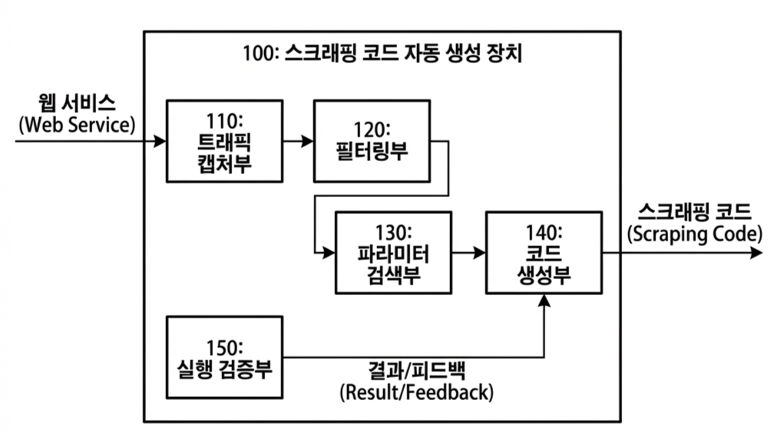

【도 2】
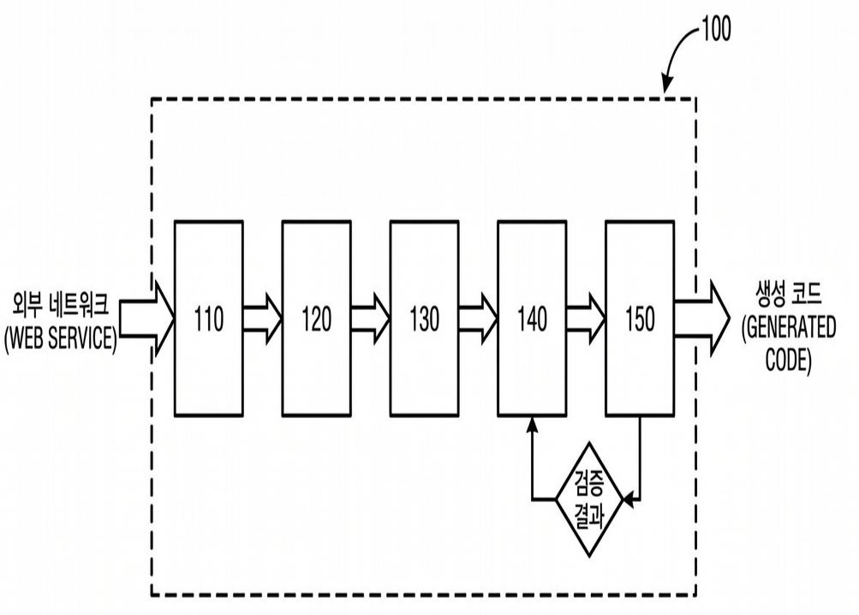

【도 3】
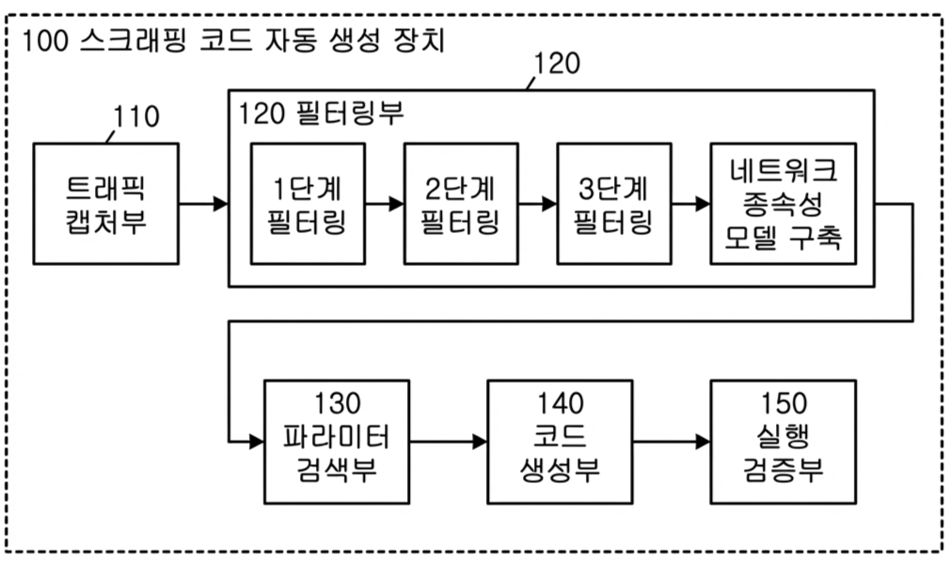

【도 4】
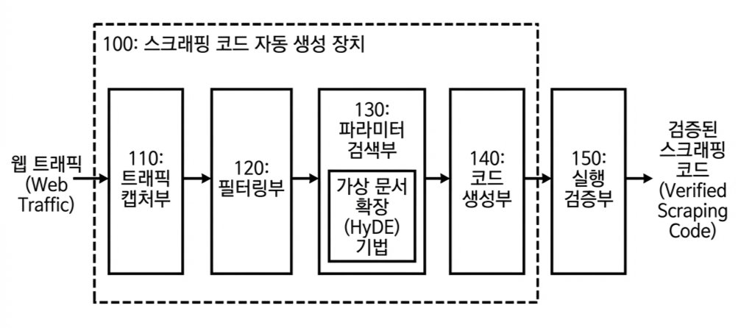

【도 5】
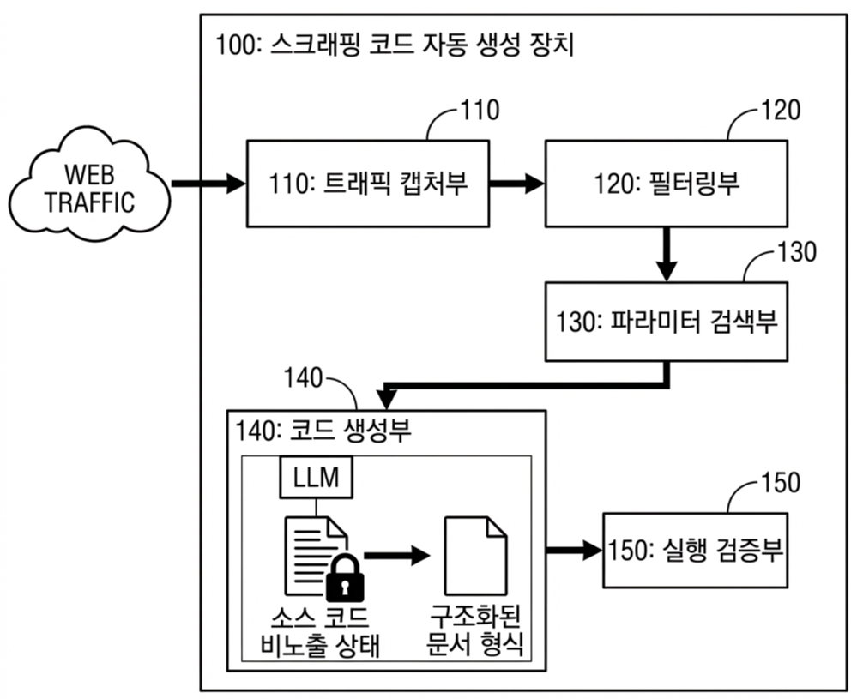

【도 6】
